# Steigenberger Pure Lifestyle

01_top_element.png

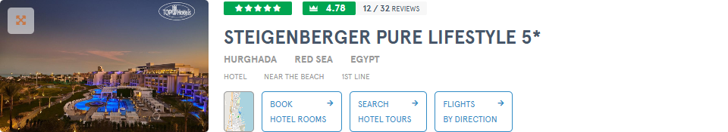

02_populars_element.png



03_reviews.png

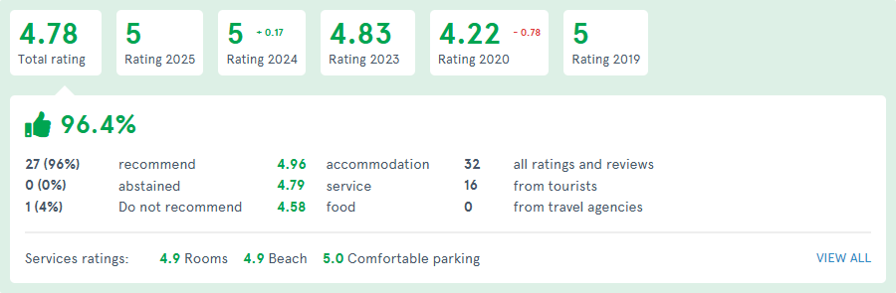

04_attendance.png

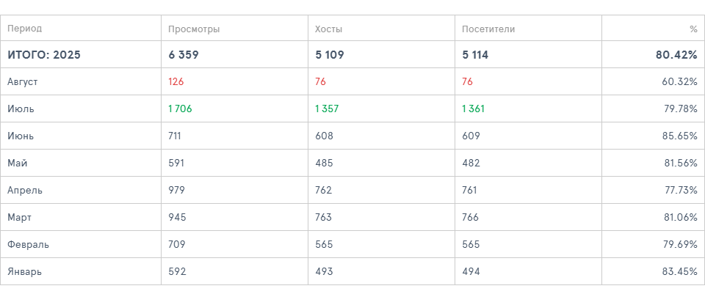

05_activity.png

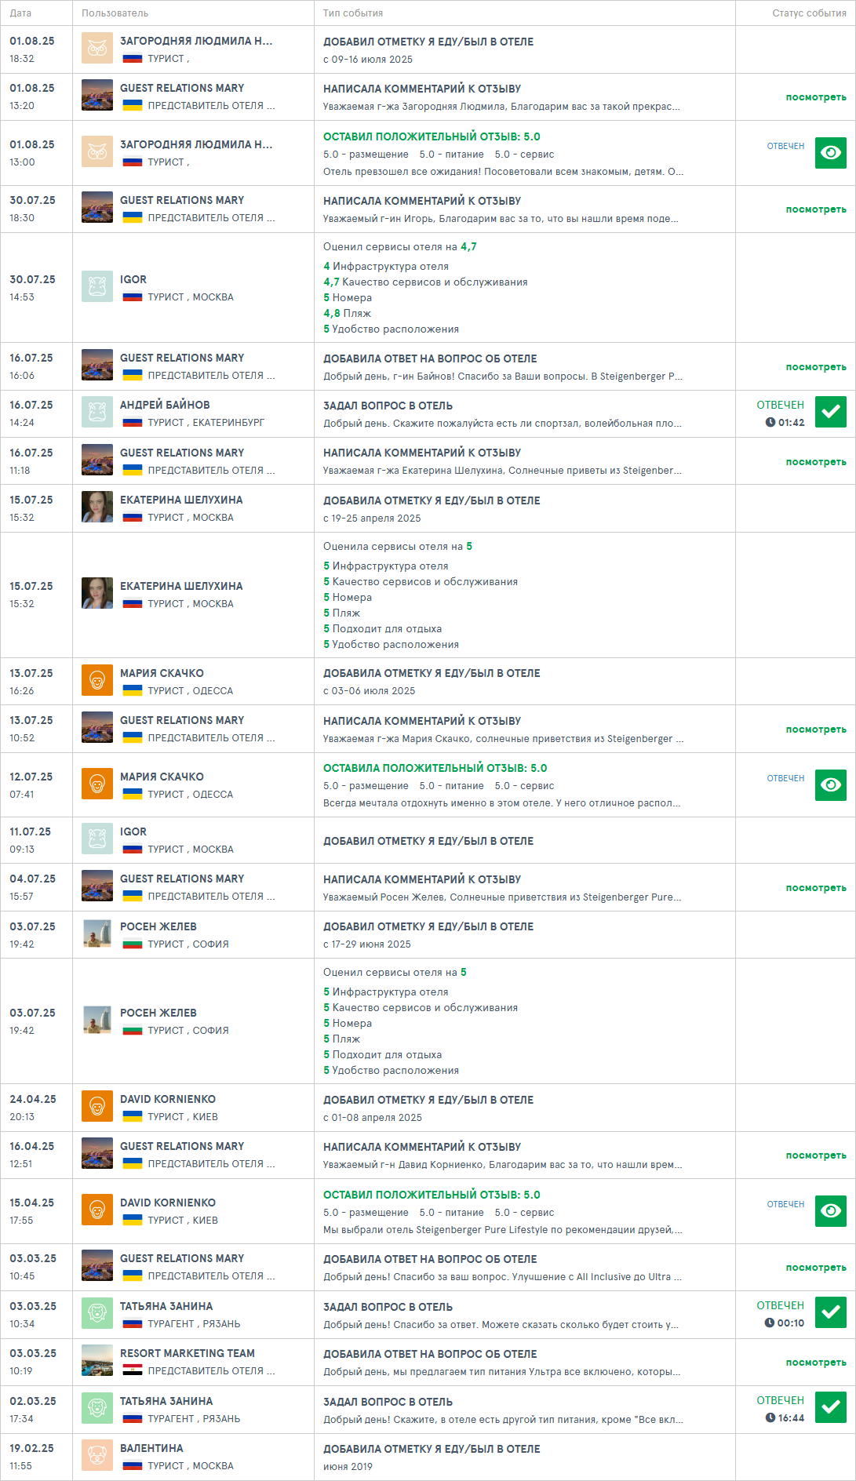

06_rating_in_hurghada.png

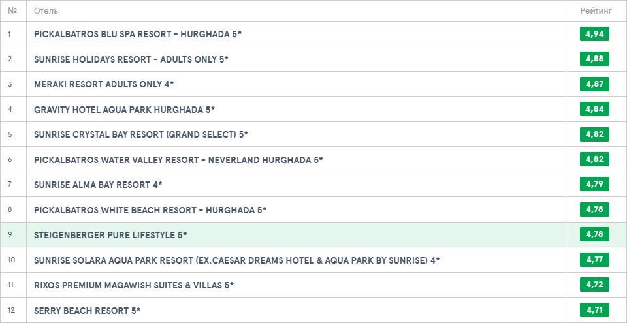

07_service_prices.png

